就学奨励費等(※)の受給申請を電子化します！



**＜電子化の対象となる書類＞**

**【就学奨励費】**

　就学奨励費の受給にかかる申請書

交通調書

**マイナンバーカードの写し等、引き続き紙で御提出いただく書類がございます。**申請に必要な書類等の詳細については、マイナンバー申請キット内の「提出書類確認表」にて御確認下さい。

**＜申請方法＞**

①裏面のURLまたはQRコードから申請フォームにアクセスし、「ログインして申請」の「新規アカウント登録」を押して登録を行ってください（アカウント登録済の場合はログイン）。

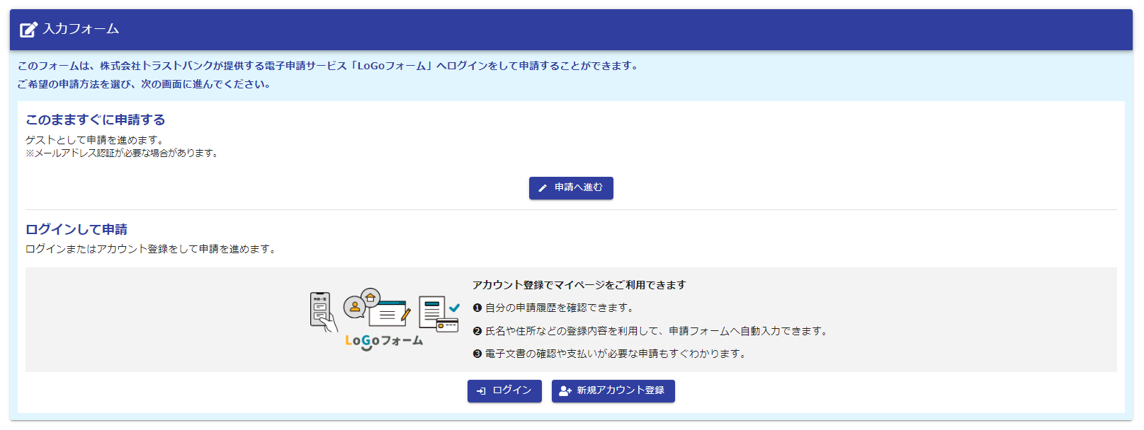

※アカウント登録を行うことで、住所、氏名等の入力項目を一部省略することができます。

また、申請途中で一時保存し、後ほど続きから申請する操作もスムーズに行えるように

なります。

※アカウント登録は、原則として世帯主の情報で登録してください。

②申請に移る前に、メールアドレスの入力を求められます。申請内容の修正等について御連絡することがありますので、普段お使いのアドレスを登録してください。

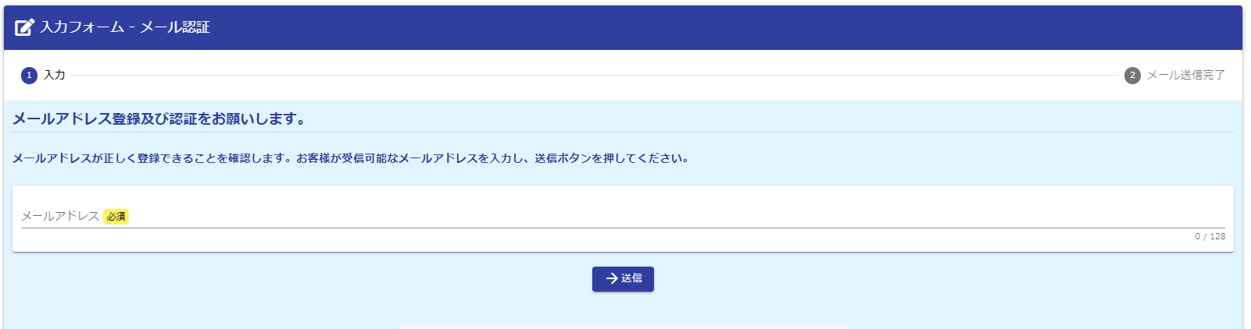

③申請画面の１ページ目には、制度の説明と申請書等のデータを添付しています。次の画面に進むと申請が始まります。

グラフィカル ユーザー インターフェイス, テキスト, アプリケーション, メール

AI によって生成されたコンテンツは間違っている可能性があります。

④画面の記載にしたがって申請してください。なお、の項目は入力必須となります。

**＜フォームアクセス先（就学奨励費）＞**

【URL】<https://logoform.jp/f/fJAXF>

【QRコード】

QR コード

AI によって生成されたコンテンツは間違っている可能性があります。

※申請フォームのURL、QRコードは各校により異なります。

**＜注意事項＞**

○スマートフォンやタブレット、PC等の機器をお持ちでない場合や、電子フォームの入力欄が不足するなど、電子による申請が行えない場合は、従来どおり紙で申請していただくことも可能です。紙による申請をされる場合は、同封の各種申請用紙をご利用ください。

○申請の受付完了や、申請内容の補正依頼の際などに送付されるメールは、

「no-reply@logoform.jp」のアドレスから送信されます。迷惑メール対策やドメイン指定受信等を設定している方は、設定の変更をお願いします。

【問合せ】

東京都立墨東特別支援学校

０３－３６３４―８４３１